INSTITUTO POLITÉCNICO NACIONAL

# UNIDAD PROFESIONAL INTERDISCIPLINARIA DE INGENIERÍA Y CIENCIAS SOCIALES Y ADMINISTRATIVAS

“RESUMEN DE CLASE 01/02/2024” EQUIPO 7

MORENO FLORES LUIS ALBERTO OSORIO HERRERA REBECA GEORGINA QUINTERO LAGUNA EDUARDO SAID RIVERO VALENCIA VIDAL ENRIQUE

3AM31

LICENCIATURA EN ADMINISTRACIÓN INDUSTRIAL

# TECNOLOGÍAS DE LA INFORMACIÓN PROFR. GUTIERREZ GONZALEZ ANGEL

**“LA TÉCNICA AL SERVICIO DE LA PATRIA”**

**IZTACALCO, CDMX 01 Mar. 24**

En esta clase el equipo accedió a fuentes públicas de big data para recuperar bases de datos con más de 10,000 registros para poder realizar un análisis de datos en Excel y a continuación se muestran los ejemplos.

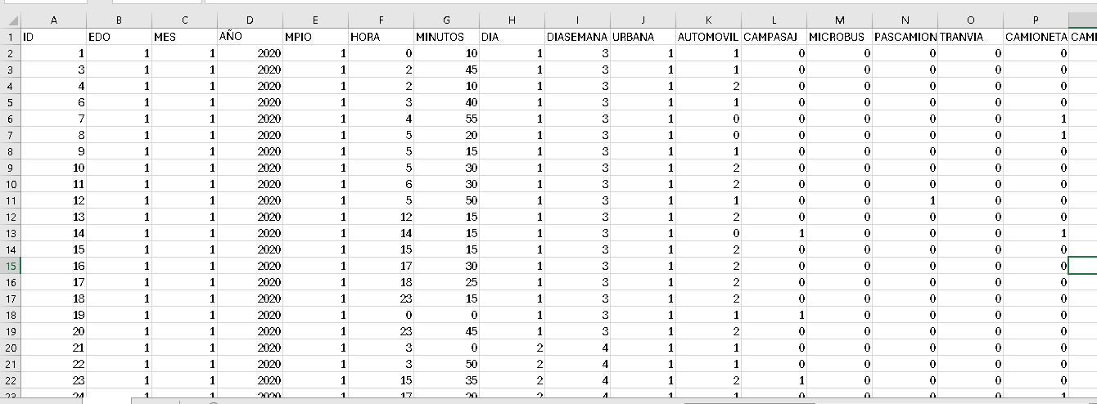

Por medio de diversos tipos de graficas pudimos hacer un análisis correcto de datos.

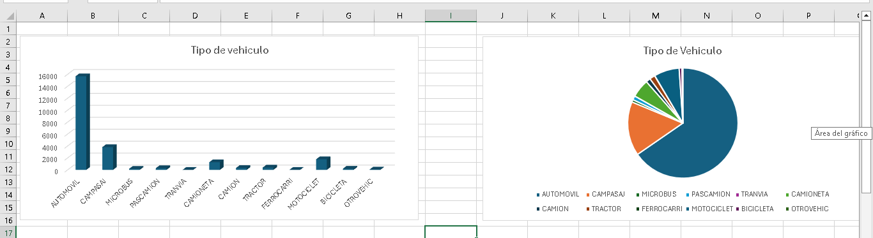

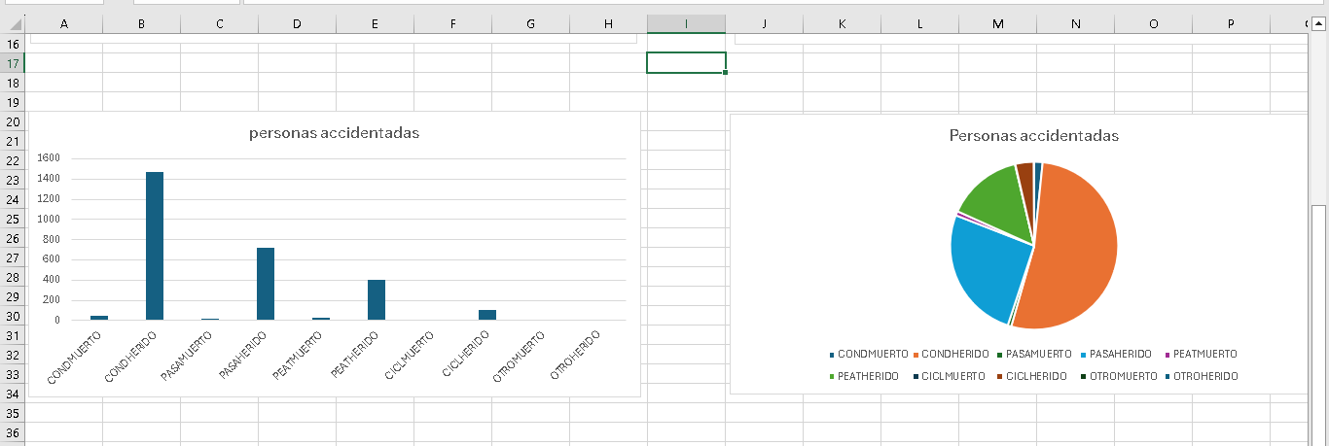

La base de datos refleja la tasa de personas accidentadas en cada estado de la republica mexicana.